**2023年厦门大学软件工程专业《数据库原理》科目期末试卷B（有答案）**

**一、填空题**

1、如图所示的关系R的候选码为；R中的函数依赖有；R属于范式。

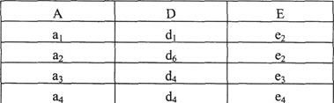

一个关系R

2、DBMS的完整性控制机制应具备三个功能：定义功能，即______；检查功能，即______；最后若发现用户的操作请求使数据违背了完整性约束条件，则采取一定的动作来保证数据的完整性。

3、若事务T对数据对象A加了S锁，则其他事务只能对数据A再加______，不能加______，直到事务T释放A上的锁。

4、____________、____________、____________和是计算机系统中的三类安全性。

5、视图是一个虚表，它是从______导出的表。在数据库中，只存放视图的______，不存放视图对应的______。

6、在一个关系R中，若每个数据项都是不可再分割的，那么R一定属于______。

7、在关系数据库的规范化理论中，在执行“分解”时，必须遵守规范化原则：保持原有的依赖关系和______。

8、关系代数运算中，基本的运算是______________、______________、______________、______________和______________。

9、设有如下关系表R：R（NO，NAME，SEX，AGE，班号）主码是NO。其中NO为学号，NAME为姓名，SEX为性别，AGE为年龄，班号为班号。

写出实现下列功能的SQL语句。

①插入一个记录（25，‘李明’，‘男’，21，‘09031’）：______。

②插入‘09031’班学号为@30、姓名为‘郑和’的学生记录：______。

③将学号为10的学生姓名改为‘王华’______。

④将所有‘95101’班号改为‘10091’：______。

⑤删除学号为20的学生记录：______。

⑥删除姓‘王’的学生记录：______。

10、主题在数据仓库中由一系列实现。一个主题之下表的划分可按______、______数据所属时间段进行划分，主题在数据仓库中可用______方式进行存储，如果主题存储量大，为了提高处理效率可采用______方式进行存储。

**二、判断题**

11、实体集和实体型是一回事，没有什么区别。（　　）

12、在数据表中，空值表示不确定。（　　）

13、一个数据表只能有一个唯一索引。（　　）

14、在数据库恢复中，对已完成的事务进行撤销处理。（　　）

15、视图是可以更新的。（　　）

16、在一个关系中，不同的列可以对应同一个域，但必须具有不同的列名。（　　）

17、二级封锁协议能解决不可重复读问题，不能解决读"脏"数据。（　　）

18、DBMS提供授权功能控制不同用户访问数据的权限，主要目的是为了实现数据库的完整性。（　　）

19、全码的关系模式一定属于BC范式。（　　）

20、投影操作是对关系表进行水平方向的分割。（　　）

**三、选择题**

21、对关系数据库来说，下面哪些说法是错误的（　　）。

A．每一列的分量是同一种类型数据，来自同一个域

B．不同列的数据可以出自同一个域

C．行的顺序可以任意交换，但列的顺序不能任意交换

D．关系中的任意两个元组不能完全相同

22、用于实现数据存取安全性的SQL语句是（　　）。

A.CREATE TABLE

B．COMMIT

C．GRANT和REVOKE

D．ROLLBACK

23、用户或应用程序看到的那部分局部逻辑结构的描述是（　　）。

A．模式 B．子模式 C．物理模式 D．概念模式

24、SQL语言中，HAVING子句用于筛选满足条件的（　　）。

A．列 B．行 C．分组 D．元组

25、“年龄在15至30岁之间”这种约束属于DBMS的（　　）功能。

A．恢复

B．并发控制

C．完整性 D．安全性

26、下列关于函数依赖的描述中，错误的是（　　）。

A．在函数依赖A→B中，A称为决定因素

B．在关系R中，属性B依赖于属性A，则说明当属性A的值确定之后，属性B的值也就随之确定 C．函数依赖具有传递性

D．在关系R中，如果属性A依赖于属性B，这种依赖正式记作： A→B。

27、1：n 和m：n这三种情况分别处理。

⑦具有相同码的关系模式可合并。

@7、在关系数据库的逻辑结构设计中，将E-R图转换为关系模式时，不正确的做法是（　　）。

A．一个实体类型可以转换为一个关系模式

B．一个联系类型可以转换为一个关系模式

C．由实体类型转换成的关系模式的主码是该实体类型的主码

D．由联系类型转换成关系模式的属性是与该联系类型相关的诸实体类型属性的全体

28、在执行查询语句时，DBMS从数据字典中调出相应的内模式描述，并从模式映象到内模式，从而确定应读入的（　　）。

A．逻辑数据 B．物理数据 C．操作序列 D．优化策略

29、数据库恢复的基础是利用转储的冗余数据。这些转储的冗余数据包指（　　）。

A．数据字典、应用程序、审计档案、数据库后援副本

B．数据字典、应用程序、日志文件、审计档案

C．日志文件、数据库后援副本

D．数据字典、应用程序、数据库后援副本

30、下面列出的条目中，哪些是事务并发执行中可能出现的数据不一致（　　）。

Ⅰ．丢失更新Ⅱ．对未提交更新的依赖 Ⅲ．不一致的分析

A．Ⅰ和Ⅱ B．Ⅱ和Ⅲ C．Ⅰ和Ⅲ

D．都是

31、OLAP的核心是（　　）。

A．对用户的快速响应

B．互操作性

C．多维数据分析

D．以上都不是

32、虽然数据库应用系统对用户界面的要求与具体应用领域密切相关，但都应遵守一定的原则。下列描述的用户界面设计原则，错误的是（　　）。

A．当系统出现错误或程序运行时间较长时，用户界面应为用户提供有意义的反馈信息

B．友好的用户界面应能容忍用户在使用中的一些操作错误

C．Web界面应多采用动画和图形效果，以吸引用户使用

D．用户界面应采取灵活多样的数据输入方式，以降低用户输入负担

33、 在需求分析阶段，结构化分析和建模方法是一种较为有效的需求分析方法，下列不属于结构化分析和建模方法优点的是（　　）。

A．用图形化的模型能直观表示系统功能

B．可避免过早陷入具体细节

C．图形对象不涉及太多技术术语，便于用户理解模型

D．从局部或子系统开始分析问题，便于建模人员了解业务模型

34、根据系统所提供的存取路径，选择合理的存取策略，这种优化方式称为（　　）。

A．物理优化 B．代数优化 C．规则优化D．代价估算优化

35、数据仓库的模式中，最基本的是（　　）。

A．星座模式

B．雪花模式 C．星型模式

D．以上都不对

**四、简答题**

36、举例说明关系模式和关系的区别。

37、什么是数据库的安全性？有哪些安全措施？

38、考虑定义在事务集（T1，T2，T3）上的调度S1和S2，S1与S2是否是冲突等价的？为什么？

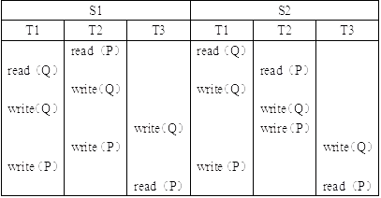

39、 什么是数据库镜像？它有什么用途？

40、试述数据存取层主要的了系统及其功能。

**五、综合题**

41、图是有关学生（student）和学习（study）信息的对象联系图。其中，coursename表示课程名，grade表示成绩，study的city表示求学地，university表示大学，sno表示学号，sname表示姓名，student的 city表示籍贯。

（1） 试解释这个对象联系图。

（2） 试用ORDB的定义语言定义这个数据库。

（3） 试用ORDB的查询语言，分别写出下列查询的SELECT语句：

①检索每个学生的学习课程和成绩。

②检索至少有一门课程的求学地与出生地在同一城市的学生学号和姓名。

（4） 试用ODMG C＋＋ODL定义这个数据库。

学生和学习信息的对象联系图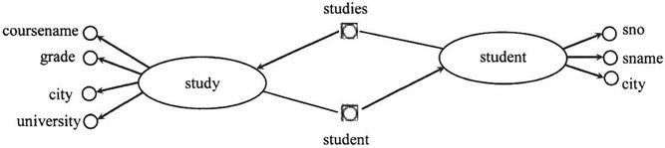

42、某公司需建立产品信息数据库，经调查其业务要求如下： Ⅰ．一种产品可以使用多个不同种类的部件，也可以使用多个不同种类的零件；一种部件至少被用在一种产品中；一种部件可以由多个不同种类的零件组成；一种零件至少被用在一种产品或一种部件中； Ⅱ．对于一种具体的部件，要记录这种部件使用的各种零件的数量；Ⅲ．对于一种具体的产品，要记录这种产品使用的各种部件数量和各种零件数量，但部件所使用的零件数量不计入该种产品的零件数量； Ⅳ．一个供应商可供应多种零件，但一种零件只能由一个供应商供应。根据以上业务要求，某建模人员构建了如下E-R图：

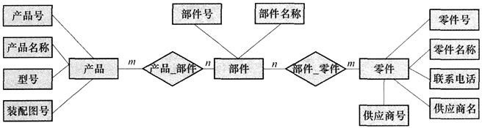

此E-R图中的实体的属性完整，但实体、联系的设计存在不合理之处。①请重新构建合理的E-R图，使之符合业务要求，且信息完整。②根据重构的E-R图给出符合3NF的关系模式，并标出每个关系模式的主码和外码。

43、设有如图所示的关系R。回答以下问题：

（1） 它为第几范式？为什么？

（2） 是否存在删除操作异常？若存在，则说明是在什么情况下发生？

（3） 将它分解为高一级范式，分解后的关系如何解决分解前可能存在的删除操作的异常问题。

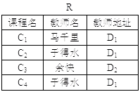

　一个关系R

**参考答案**

**一、填空题**

1、【答案】A和DE；A→DE，DE→A；BCNF

2、【答案】提供定义完整性约束条件机制；检查用户发出的操作请求是否违背完整性约束条件

3、【答案】S锁；X锁

4、【答案】技术安全类；管理安全类；政策法律类安全性

5、【答案】一个或几个基本表；定义；数据

6、【答案】1NF

7、【答案】无损连接

8、【答案】并；差；笛卡尔积；投影；选择

9、【答案】

①INSERT INTO R VALUES（25，‘李明’，‘男’，21，‘09031’）

②INSERT INTO R（NO，NAME，班号）VALUES（30，‘郑和’，‘09031’）

③UPDATE R SET NAME＝‘王华’WHERE NO＝10

④UPDATE R SET 班号＝‘10091’WHERE 班号＝‘95101’

⑤DELETE FROM R WHERE NO＝20

⑥DELETE FROM R WHERE NAME LIKE‘王%’

10、【答案】数据表；数据的综合；多维数据库；关系数据库

**二、判断题**

11、【答案】错

12、【答案】对

13、【答案】错

14、【答案】错

15、【答案】对

16、【答案】对

17、【答案】错

18、【答案】错

19、【答案】对

20、【答案】错

**三、选择题**

21、【答案】C

【解析】基本关系具有以下6条性质：

①列是同质的，即每一列中的分量是同一类型的数据，来自同一个域。

②不同的列可出自同一个域，但是具有不同的列名（属性名）。

③列的顺序无所谓，即列的次序可以任意交换。

④任意两个元组的候选码不能相同。

⑤行的顺序无所谓，即行的次序可以任意交换。

⑥分量必须取原子值，即每一个分量都必须是不可分的数据项。

22、【答案】C

【解析】CREATE TABLE是建立基表的语句；COMMIT是提交事务的语句；ROLLBACK是回滚事务的语句；GRANT是授权语句，

REVOKE是回收权限的语句。

23、【答案】B

【解析】用户或应用程序看到的那部分局部逻辑结构属于外部层，外部层又称外模式或子模式，是数据库的用户视图。这一层描述每个与用户相关的数据库部分。

24、【答案】C

【解析】HAVING子句常与GROUP BY子句联合使用，GROUP BY 通常指出分组的依据列，即依据那个属性列来分组，而HAVING子句则指出各分组提取的条件。例如：要求列出某班本学期所有课程中，班级平均成绩高于75的课程号、课程名称时，GROUP BY子句应该指出分组的依据是选课关系中的课程号属性列，HAVING子句则提出该课程的全班平均成绩AVG要高于75，低于75的就不提取了。

25、【答案】C

【解析】“年龄在15至30岁之间”是完整性约束中值的约束。

26、【答案】D

【解析】函数依赖，顾名思义，就是属性之间存在着类似于数学中函数的一种数据依赖关系。设U{A1，A2，…，An}是属性集合， R（U）是U上的一个关系，X、Y是U的子集。若对于R（U）下的任何一个可能的关系，均有X的一个值对应于Y的唯一具体值，称X函数决定Y，或者Y函数依赖于X，记作X→Y，其中X称为决定因素。

27、【答案】D

【解析】根据将E-R图转换为关系模型的原则，无论是一个1：n联系或是一个m：n联系，还是三个或三个以上实体间的一个多元联系转换为一个关系模式时，转换后组成关系的属性都是包括与该联系相连的各实体的码以及联系本身的属性。

28、【答案】B

【解析】内模式也称为物理模式，在DBMS中内模式描述信息通常保存在数据字典中。

29、【答案】C

【解析】数据库恢复的实现技术主要是建立冗余并利用冗余数据实施数据库恢复。建立冗余最常见的技术是数据转储和登录日志文件。

30、【答案】D

【解析】在多用户数据库环境中，多个用户程序可能并行地存取数据库。如果不对并行操作进行控制，会破坏数据库的一致性，导致下列问题发生：

①丢失更改：在一事务执行期间修改、重写另一事务刚刚执行的修改，造成一事务的修改结果丢失。

②不可重复读：在一事务执行期间，由于其他事务的修改操作导致该事务两个相同的查询返回不同的数据。

③读“脏”数据：如果数据T1修改某属性值，然后事务T2读该值，此后T1因某种原因撤消对该值的修改，造成T2读到“脏”数据。

10 、对并发操作若不加以控制，可能会带来（　　）问题。

A．不安全B．死锁 C．死机D．不一致

【答案】D

【解析】对并发操作不加以控制，会带来数据不一致性问题。

31、【答案】C

【解析】OLAP具有共享多维信息的快速分析的特征。

32、【答案】C

【解析】人机界面设计的目的是置界面于用户的控制之下、减少用户的记忆负担、保持界面的一致性。设计原则如下：①当系统发生错误或程序运行时间较长时，用户界面应该为用户提供有意义的反馈信息，并有上下文感知的帮助功能。②保持用户与人机界面间的双向交流。

③一个好的用户界面应该容忍用户在使用过程中发生的各种操作错误，并能够从错误中恢复过来，保证系统运行不受、或尽可能小的受到用户错误操作的影响。④用户界面应采取灵活多样的数据输入方式，减少用户的输入负担。⑤用户界面应该遵循一定标准和常规。

33、【答案】D

【解析】结构化分析及建模方法的主要优点有：①通过图形化的模型对象直观地表示系统功能；②不过早陷入具体的设计细节；③从整体或宏观入手分析问题④模型对象不涉及太多技术术语；⑤图形化建模方法方便系统分析员理解和描述系统，用户理解模型。

34、【答案】A

【解析】物理优化是根据数据字典中的存取路径、数据的存储分布以及聚簇情况等信息来选择低层的存取路径。

35、【答案】C

**四、简答题**

36、答：关系模式是静态的，关系是动态的。对于常见的二维表，关系模式通常指的是二维表的表头，即有哪些列构成，每个列的名称、类型、长度等。关系通常指的是一张表的具体内容，因为表经常进行插入、删除、修改等操作，关系可能不一样。

37、答：（1）数据库的安全性是指保护数据库，防止不合法的使用，以免数据的泄漏、非法更改和破坏。、

（2）数据库安全性控制的方法

①用户标识与系统鉴定：DBMS都要提供一定的方式供用户标识自己。在存取数据库的数据之前，用户首先要自我标识，系统对用户的标识进行核定，通过鉴定后，才提供数据库的使用权。常用的标识方法是用户名和口令字。

②存取权限的控制：用户被获准使用数据库之后，还要根据预定的用户权限进行存取控制，如某个用户只能读哪些数据库表，某个用户只能写哪些数据库表等。

③数据加密：以密码的方式存储数据。

38、答：不是等价冲突，因为T1的write（Q）和T2的 write（Q）是冲突的，不可交换。

【解析】不同事务的一对中的一组操作，有些是冲突的，有些是不冲突的。不冲突操作的次序可以互相调换，不致不会影响执行的结果。冲突等价调度是指一个调度S，通过调换S中的不冲突操作次序所得到的新调度称为S的冲突等价调度。不冲突操作有两类：一是对同一数据均为读操作，即Ri（x），Rj（x）；二是对不同数据对象的一组操作中可以有写的操作，即Ri（x），Wj（y）或Wi（x）Wj（y）。因为T1和T2 对数据对象Q进行了相同的写操作，所以是冲突的，所以S1和S2不是冲突等价的。

39、答：（1）数据库镜像即根据DBA的要求，自动把整个数据库或者其中的部分关键数据复制到另一个磁盘上。每当主数据库更新时，

DBMS自动把更新后的数据复制过去，即DBMS自动保证镜像数据与主数据的一致性。

（2）数据库镜像的用途有两点：

①用于数据库恢复，当出现介质故障时，可由镜像磁盘继续提供使用，同时DBMS自动利用镜像磁盘数据进行数据库的恢复，不需要关闭系统和重装数据库副本。

②提高数据库的可用性，在没有出现故障时，当一个用户对某个数据加排它锁进行修改时，其他用户可以读镜像数据库上的数据，而不必等待该用户释放排它锁。

40、答：数据库存取层主要包括以下几个子系统：

（1） 记录存取、事务管理子系统

记录存取子系统提供按某个属性值直接取一个元组和顺序取一个元组的存取原语，事务管理子系统提供定义和控制事务的操作。

（2） 封锁子系统，执行并发控制。

（3） 恢复子系统

主要是指日志登记子系统对事物执行开始、回滚、提交；对元组进行插入、删除、修改；对索引记录进行插入、删除、修改等等，每一个操作作为一个日志记录存入日志文件中。对不同的故障恢复策略执行相应的恢复。

（4） 控制信息管理模块

该模块利用专门的数据区（内存中）登记不同记录类型以及不同存取路径的说明信息（取自数据字典）和控制信息。该信息是存取元组和管理事务的依据。它和事务管理、记录存取子系统一起保证事务的正常运行。该模块提供对数据字典中说明信息的读取、增加、删除和修改操作。

（5） 存取路径维护子系统

该模块在对数据进行修改操作时要对该表上已建立的所有索引进行动态维护。

（6） 排序/合并子系统

该模块主要功能包括输出有序结果，删去重复值降低开销，先对两个关系按连接属性值排序再进行连接的连接操作以提高连接运算速度，建立索引结构减少数据块的存取次数等。

**五、综合题**

41、答：（1）对象student包含学号、姓名、籍贯等属性，对象study包含成绩、课程名、求学地和大学等属性。student和study间联系为1：n。

（2） 使用ORDB定义这个数据库如下：

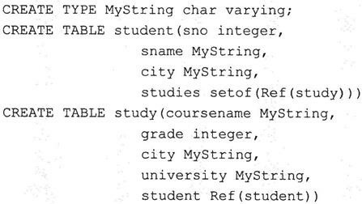

（3） 对应的ORDB的查询语句如下：

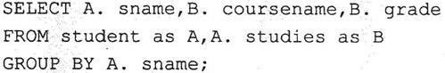

对应的ORDB的查询语句如下：

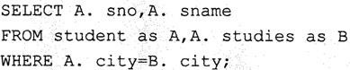

（4） 使用ODMG C＋＋ODL定义这个数据库的语句如下：

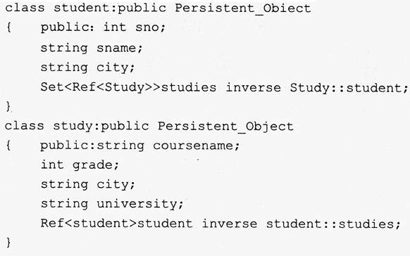

42、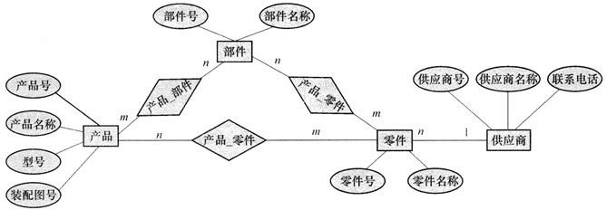

答：①重新构建后的E-R图如下：

②符合3NF的关系模式：（带下划线的为主码属性）产品（产品号（PK），产品名称，型号，装配图号）部件（部件号（PK），部件名称）

零件（零件号（PK），零件名称，供应商号（FK）

产品_部件（产品号（FK），部件号（FK），部件数量）产品_零件（产品号（FK），零件号（FK），零件数量）部件_零件（部件号（FK），零件号（FK），零件数量）供应商（供应商号（PK），供应商名称，联系电话）

【解析】题中实体设计中存在明显的不合理之处，比如供应商应该是一个独立的实体。此外，没有准确的表现产品和零件之间直接的联系。一种产品可以使用多个不同种类的部件，也可以使用多个不同种类的零件，说明产品与零件是有直接关系的，所以需要一个能表示它们之间的关系的实体，否则，设计出来的关系模式就会存在大量的数据冗余。

43、答：（1）它是2NF。

因为R的候选码为课程名，而课程名→教师名，教师名→课程名不成立，教师名→教师地址，所以课程名教师地址，存在非主属性教师地址对候选码课程名的传递函数依赖，因此R不是3NF。又因为不存在非主属性对候选码的部分函数依赖，所以R是2NF。

（2） 存在。当删除某门课程时会删除不该删除的教师的有关信息。

（3） 分解为高一级范式如图所示。

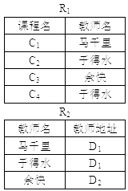

　关系分解

分解后，若删除课程数据时，仅对关系R1操作，教师地址信息在关系R2中仍然保留，不会丢失教师方面的信息。